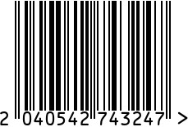
Фоторамка интерьерная
Артикул: XX1096AG
Вес (г): 1450
Габариты (ВхДхШ, см): 24,5х18х1,5
Состав: оптическое стекло

(искусственный хрусталь)
Цвет: прозрачный
Страна: Китай
Продавец: ООО «РУЗОНС»
Адрес: г.Москва, ВН.ТЕР.Г.,
Муниципальный
округ Обручевский,

пр-кт Ленинский, д.111, к.1

Фоторамка интерьерная
Артикул: XX1096AG
Вес (г): 1450
Габариты (ВхДхШ, см): 24,5х18х1,5
Состав: оптическое стекло
(искусственный хрусталь)
Цвет: прозрачный
Страна: Китай
Продавец: ООО «РУЗОНС»
Адрес: г.Москва, ВН.ТЕР.Г.,
Муниципальный
округ Обручевский,
пр-кт Ленинский, д.111, к.1

